|  |  |  |  |  |
| --- | --- | --- | --- | --- |
| **Date** | **Version** | **Description** | **Author** | **立案單號** |
| 2013/09/03 | 1 | Created | 慈蓮 | 130905000438 |

1. 程式功能概要說明：

|  |  |
| --- | --- |
| 程式功能 | 事故原因查詢 |
| 程式名稱 | AAMI_0902 |
| 作業方式 | ONLINE |
| 概要說明 | 依據輸入內容，查詢事故原因 |
| 需求單位 | 理賠企劃科 |
| 作業單位 | 公司全體人員 |
| 作業平台 | □一般  ■平板電腦  □手機 |
| 使用對象 | ■員工(UCBean)  □客戶(CustomerBean) |
| 個資遮蔽方法 | ■無 □遮蔽 □securitylog |

1. 程式流程圖：



1. 使用檔案：

|  |  |  |  |  |  |  |
| --- | --- | --- | --- | --- | --- | --- |
| 項次 | 中文說明 | 檔案名稱 | **查詢** | **新增** | **修改** | **刪除** |
|  | 理賠事故原因代碼檔 | DTAAC010(本機) | ■ | □ | □ | □ |

1. 相關模組：

|  |  |  |
| --- | --- | --- |
| 項次 | 中文說明 | 程式名稱 |
|  |  |  |

1. 畫面：

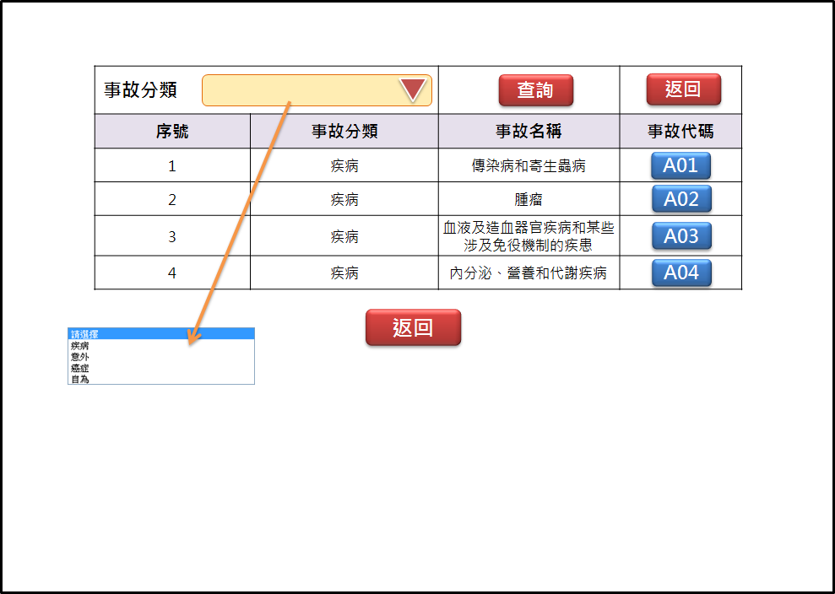

程式內容：(程式可參考AAC0_0100)

* 1. 預設：
     1. 下拉式選單：預設成”請選擇”

|  |  |
| --- | --- |
| **值** | **顯示中文** |
| 空白 | 請選擇 |
| A | 疾病 |
| B | 意外 |
| C | 癌症 |
| D | 自為 |

* 1. 查詢button：
     1. 檢核：
        1. 檢查是否有選擇事故分類(為A or B or C or D)，若未選擇提示訊息：請選擇事故分類。
     2. 取得事故原因LIST：
        1. SQL：讀取理賠事故原因代碼檔(DTAAC010)，事故分類代碼須符合畫面.事故分類。
     3. 將查詢結果顯示在畫面上，SET欄位如下：

|  |  |  |
| --- | --- | --- |
| **欄位說明** | **對應DTAAC010欄位** | **資料內容** |
| 序號 |  | 由1開始排序 |
| 事故分類 | OCR_KIND_NAME(事故分類中文) |  |
| 事故名稱 | OCR_RESN_NAME(事故名稱) |  |
| 事故代碼 | OCR_RESN(事故代碼) | 設為LINK |

* 1. 事故代碼LINK：
     1. 點選後，將事故代碼及事故名稱傳回原先頁面
  2. 返回button：
     1. 返回前一頁面。